**Techniques d’analyses immunologiques :**

**Utilisation d’anticorps ou d’antigènes comme outils**

**de détection et d’identification de biomolécules**

Dans les techniques immunologiques, **l’antigène** et **l’anticorps** sont utilisés pour diagnostiquer une maladie ou rechercher des molécules spécifiques. Elles permettent de mettre en évidence (**détection ou dépistage**) un antigène ou un anticorps, ou de déterminer leur concentration (**dosage ou titrage**) dans des échantillons biologiques.

Ces analyses, réalisées *in vitro*, utilisent la réaction de l’antigène (Ag) avec l’anticorps (Ac) qui se lient spécifiquement pour former des complexes Ag-Ac ou complexes immuns.

1. **Les anticorps, les molécules spécifiques de l’immunité**

**Document 1** : Structure d’un anticorps

Les anticorps (Ac) sont produits par les plasmocytes. Il s’agit de lymphocytes B (LB) activés puis différenciés.

Les anticorps sont des molécules de nature protéique qui font parties du groupe des globulines. Ils sont également appelés des immunoglobulines (Ig).

Un anticorps est constitué de l’association de **4 chaînes polypeptidiques** reliées entre elles par des liaisons covalentes (pont disulfure) : 2 chaînes lourdes (heavy chain) et 2 chaînes légères (light chain).

Chaque anticorps s’organise en deux régions :

* Une **région variable** : la séquence protéique est différente d’un type d’anticorps à l’autre ; chaque extrémité de cette région constitue un **paratope**, capable de s’associer spécifiquement à un épitope (antigène).
* Une **région constante** : la séquence protéique est identique d’un type d’anticorps à l’autre ; cette région comprend un site de fixation aux phagocytes et un site de liaison aux protéines du complément.

Il existe 5 classes d’anticorps : IgG, IgM, IgE, IgA et IgD.

**Document 2** : Schéma d’un anticorps

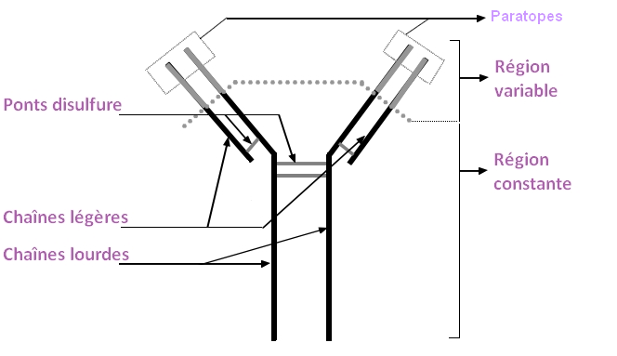

**Q1.** Répondre aux questions ci-dessous avec des phrases courtes.

* Annoter le schéma du **document 2** à l’aide du **document 1**.
* Préciser la nature biochimique des anticorps : essentiellement protéique
* Donner une autre dénomination des anticorps : immunoglobulines

1. **Les antigènes**

Définition :

Un antigène est une molécule capable de déclencher une réaction immunitaire et d’être reconnue par les anticorps et des lymphocytes spécifiques activés. Les Ag font partis dunon-soi.

Les Ag peuvent être de nature protéique, glucidique, lipidique et nucléique.

L’antigène comporte quelques parties qui vont être reconnues spécifiquement par le système immunitaire (en particulier les anticorps). Ces éléments sont appelés **épitopes** ou **déterminants** **antigéniques**.

**Document 3 :** Quelques exemples d’antigènes ou d’éléments porteurs d’antigène

|  |  |
| --- | --- |
| Toxine diphtérique, exotoxine de *Corynebacterium* *diphteriae* (wikpedia.org)  Image illustrative de l’article OvalbumineOvalbumine *(wikipedia.org)*  Protéine C réactive retrouvée dans le sérum, synthétisée par le foie en cas de réaction inflammatoire  *www.medical-actu.fr* |  |
| « Les microsphères en polystyrène "latex" sont utilisées en tant que support solide dans les applications de **diagnostiques cliniques.** Surfaces en polystyrène plein, ou fonctionnalisées **(COOH**, **NH2), couplées à de nombreuses protéines ou Anticorps. »**  *https://www.biovalley.fr/lire/newsletter-26/microspheres-billes-et-particules-1623.html* | |

**Document 4 :** Antigènes particulaires et solubles

**antigène particulaire**

**antigène soluble**

déterminants

antigéniques

=épitopes

**Q2.** A partir des documents 3 et 4, compléter la carte mentale ci-dessous permettant de visualiser la diversité des antigènes et leurs différentes caractéristiques.

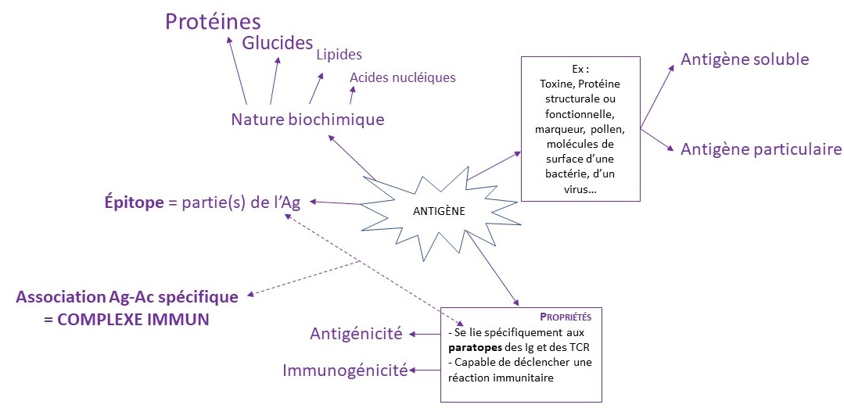

1. **Les complexes immuns**

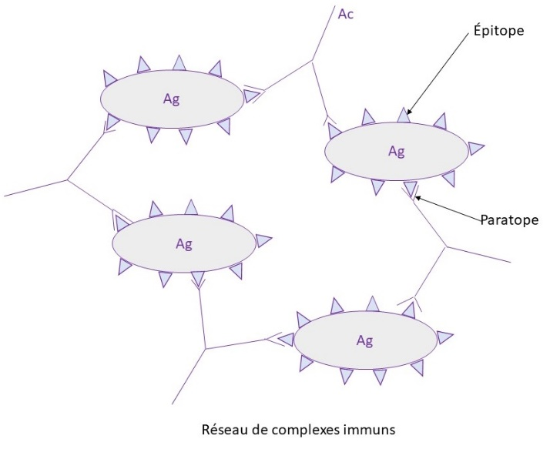L’analyse immunologique repose sur la spécificité entre l’antigène et l’anticorps.

La liaison entre un Ag et un Ac est basée sur la reconnaissance spécifique entre l’épitope de l’antigène et le paratope de l’anticorps. Leurs structures complémentaires assurent la stabilité du complexe immun ainsi formé. Les IgG ont 2 paratopes, les IgM ont 10 paratopes, un anticorps peut donc se lier à plusieurs épitopes et les complexes immuns peuvent donc s’associer et former un réseau qui, s’il est assez grand peut être visible à l’œil nu, nous l’observons dans les techniques d’agglutination et de précipitation.

Les complexes immuns s’associent et peuvent former un réseau visible à l’œil nu, nous l’observerons dans les techniques d’agglutination et de précipitation.

**Q3.** Réaliser le schéma légendé d’un réseau de complexes immuns (anticorps, paratope de l’anticorps, antigène, épitope de l’antigène).

1. **La notion d’équivalence**

**Document 5** Analyse d’expérience (d’après une illustration réalisée par Mme Grelier-Sauvêtre)

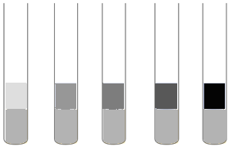

Un même volume d’une solution d’anticorps est introduit dans chaque tube. La concentration en anticorps dans la solution finale dans le tube est donc constante.

Des solutions de concentration croissante en antigène reconnu spécifiquement par l’anticorps sont introduites successivement dans les tubes.

Ag



Ac



3

2

1

5

4



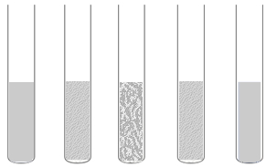Après un temps de réaction, on observe l’apparition de précipités dans les tubes 2 à 4, avec une concentration plus importante de précipité dans le tube 3.

1

2

3

5

4



**Q4.** Reproduire les tubes en schématisant dans chaque tube les proportions relatives d’anticorps, d’antigène et de complexes immuns, le réseau de complexes immuns visible à l’œil nu (précipité) le cas échéant.

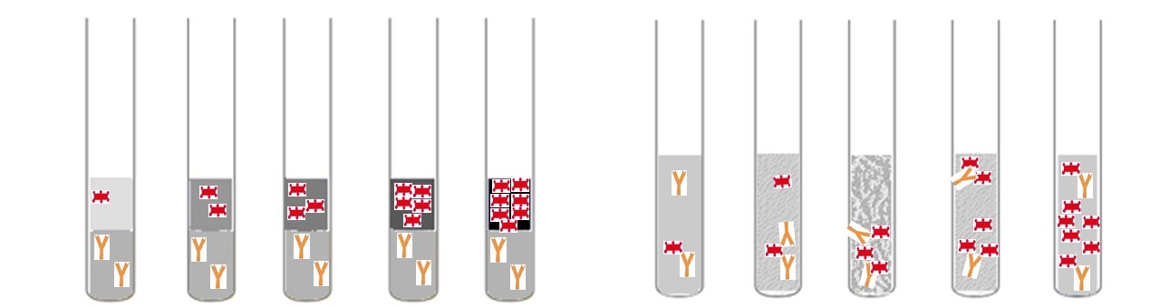

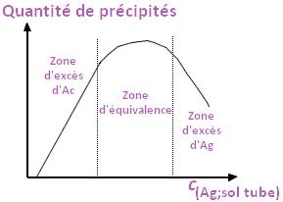**Q5**. Tracer l’allure de la courbe représentant la quantité de précipité en fonction de la concentration en antigène.

**Q6.** Placer sur la courbe les 3 zones suivantes :

Zone d’excès d’anticorps : formation de quelques complexes immuns solubles

Zone d’excès d’antigènes : formation de quelques complexes immuns solubles

Zone d’équivalence : association des complexes immuns en un réseau insoluble précipitant.

1. **Techniques immunologiques**
   1. **Techniques d’agglutination**

**Document 6** Comparaison de différents protocoles d’agglutination

|  |  |
| --- | --- |
| Détermination du groupage sanguin ABO (source : wikipedia.fr) | Sérotypage des salmonelles (source : ac-montpellier.fr) |
| Diagnostic de la syphilis : kit TPHA (source : microbe online) | Détection de la protéine CRP dans le sérum, kit CRP-latex (source : Basic Serological testing, Techniques in Life Science and Biomedicine for the Non-Expert, Springer Link) |

**Q7.** A partir du document 6, identifier les caractéristiques d’une réaction d’agglutination :

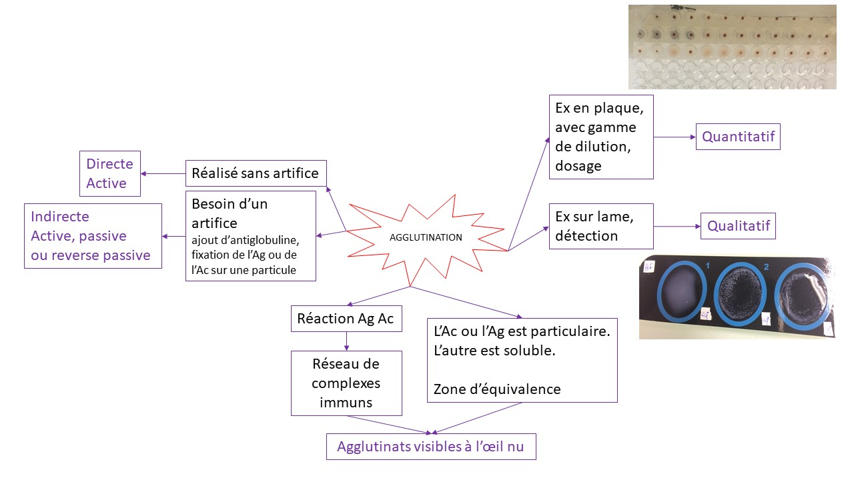

* 1. **Techniques de précipitation**

**Document 7** Diffusion des molécules dans une gélose

Source : Activités technologiques en hématologie et en immunologie, Joffin C. et Afonso A., 1994, Scérèn CRDP Aquitaine



**Q8.** Dans les 2 exemples donnés dans le document 8, schématiser les anticorps et les antigènes en illustrant les gradients de concentration pour chacun d’eux.

**Q9.** Indiquer sur votre schéma les zones dans lesquelles un réseau de complexes immuns pourra apparaître.

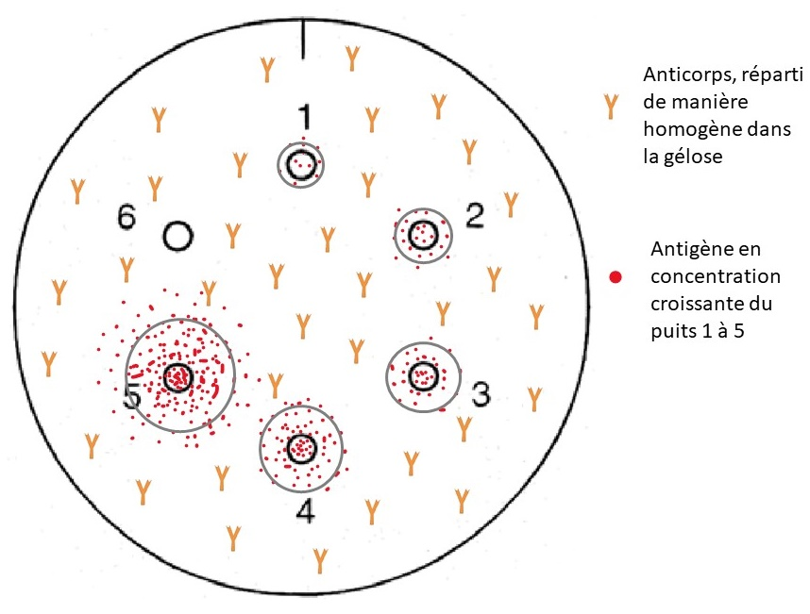**Document 8a** Disposition des puits et dépôt des anticorps et antigènes dans la technique d’immunoprécipitation de Mancini.

La solution d’anticorps est incorporée à la gélose en surfusion avant qu’elle ne soit coulée et qu’elle ne prenne en masse.

Les solutions contenant les antigènes sont déposées dans les puits.

**Document 8b** Disposition des puits et dépôt des anticorps et antigènes dans la technique d’immunoprécipitation d’Ouchterlony.

La gélose est coulée et des puits sont creusés dans la gélose refroidie. La solution d’anticorps est déposée dans le puits central, les solutions contenant les antigènes dans les puits en périphérie.

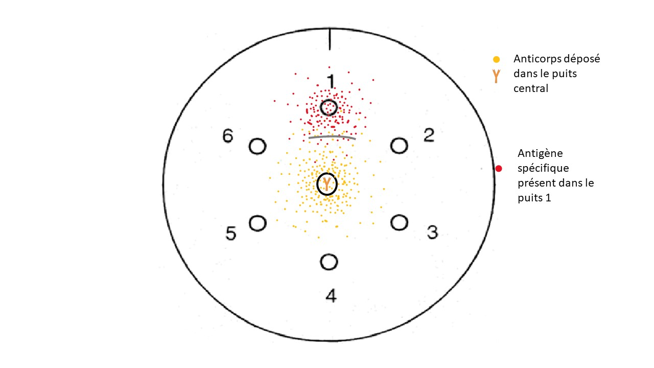

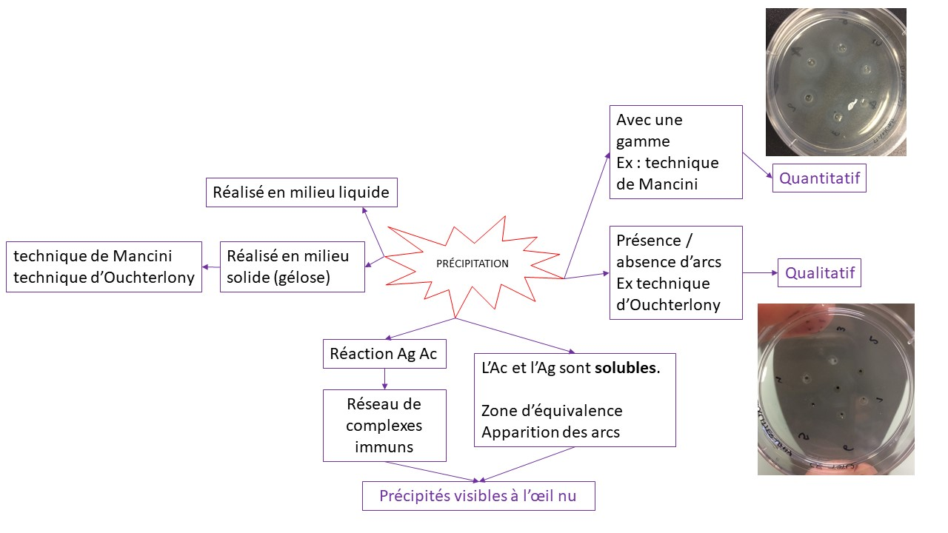

* 1. **Technique immunoenzymatique : L’ELISA**

L’ELISA (Enzyme-Linked ImmunoSorbent Assay) est une méthode immuno-enzymatique qui combine donc des réactions spécifiques antigène-anticorps à une réaction enzymatique afin de doser ou mettre en évidence une molécule particulière.

Répondre aux questions suivantes pour chacun des protocoles détaillés ci-dessous :

Q1. Identifier la molécule recherchée ou dosée à l’aide du protocole

Q2. Identifier quelles sont les molécules spécifiques utilisées qui vont permettre cette recherche ou ce dosage.

Q3. Schématiser l’édifice moléculaire dans un puits contenant la molécule recherchée (légender votre schéma). Ce schéma peut être à l’aide du document « ELISA édifice moléculaire.ppt ».

Q4. Réaliser une carte mentale présentant les caractéristiques de la méthode ELISA.

**Dosage des gliadines dans une farine de blé.**

1. Sensibilisation du support par Ac anti-gliadines(fixation-lavage-saturation-lavage).
2. Ajout de l’échantillon à tester contenant des gliadines en quantité inconnue.
3. Incubation et lavage
4. Ajout du conjugué = Ac anti-gliadine couplés à une enzyme (PAL).
5. Incubation et lavage
6. Ajout du substrat de l’enzyme.
7. Blocage de la réaction enzymatique par dénaturation (pH)
8. Mesure du produit coloré au spectrophotomètre.

**Dosage des Ac anti-Brucella dans le lait**

1. Sensibilisation des puits d’une plaque par des LPS de *Brucella abortus* (fixation-lavage-saturation-lavage).
2. Ajout de l’échantillon de lait de vache à tester contenant des Ac anti-*Brucella* en quantité inconnue.
3. Après incubation et lavage, ajout d’anticorps Ac anti Ac bovin couplés à une enzyme.
4. Après incubation et lavage, ajout du substrat de l’enzyme.
5. Blocage de la réaction par dénaturation (pH) et mesure du produit coloré obtenu au spectrophotomètre

**Sérologie de la toxoplasmose (infection due à un parasite le toxoplasme)**

1. Sensibilisation des puits d’une plaque par un lysat toxoplasmique (fixation-lavage-saturation-lavage).
2. Ajout de l’échantillon de sérum humain contenant les Ac anti-toxoplasme.
3. Après incubation et lavage, ajout d’anticorps Ac anti Ig humaines couplés à une PAL (l’enzyme phosphatase alcaline).
4. Après incubation et lavage, ajout du substrat de l’enzyme (le 4-NPP).
5. Après 30 min d’incubation, arrêt de la réaction par ajout de NaOH et mesure de l’absorbance à 405nm.

**Dosage de l’interleukine 8 (IL-8) dans le sérum de patient**

1. Adsorption des anticorps primaires dirigés contre un épitope de l’IL-8 (fixation- incubation-lavages)
2. Saturation des sites de fixation aspécifiques sur le plastique du puits par ajout de SAB (saturation – incubation - lavages)
3. Ajout du sérum à tester contenant de l’Il-8 en quantité inconnue (incubation et lavages)
4. Ajout d’un deuxième anticorps = anticorps secondaire spécifique et reconnaissant un autre épitope de l’IL-8. Ce deuxième anticorps est couplé à la biotine.
5. Incubation et lavages.
6. Ajout de l’enzyme la HRP qui est couplée à la streptavidine. La streptavidine se fixe à la biotine, ce qui permet l’interaction entre le deuxième anticorps anti-IL8 et l’enzyme HRP.
7. Incubation et lavages.
8. Ajout du substrat chromogène de la HRP : le TMB.
9. Incubation = réaction enzymatique. L’enzyme HRP oxyde le TMB en une molécule bleue.
10. Acidification du milieu réactionnel = arrêt de la réaction enzymatique. En milieu acide, le coloré bleu devient jaune.
11. Mesure du produit coloré jaune au spectrophotomètre à 450 nm. L’intensité de la coloration jaune est proportionnelle à la quantité d’IL-8 présente.

Voir diaporama animé de correction : *ELISA édifice moléculaire-correction des exercices.ppt*

Proposition de carte mentale sur l’ELISA

